CLUSTERING MEDIANTE DBCSCAN PARA UN GRUPO DE PACIENTES
PLOT:
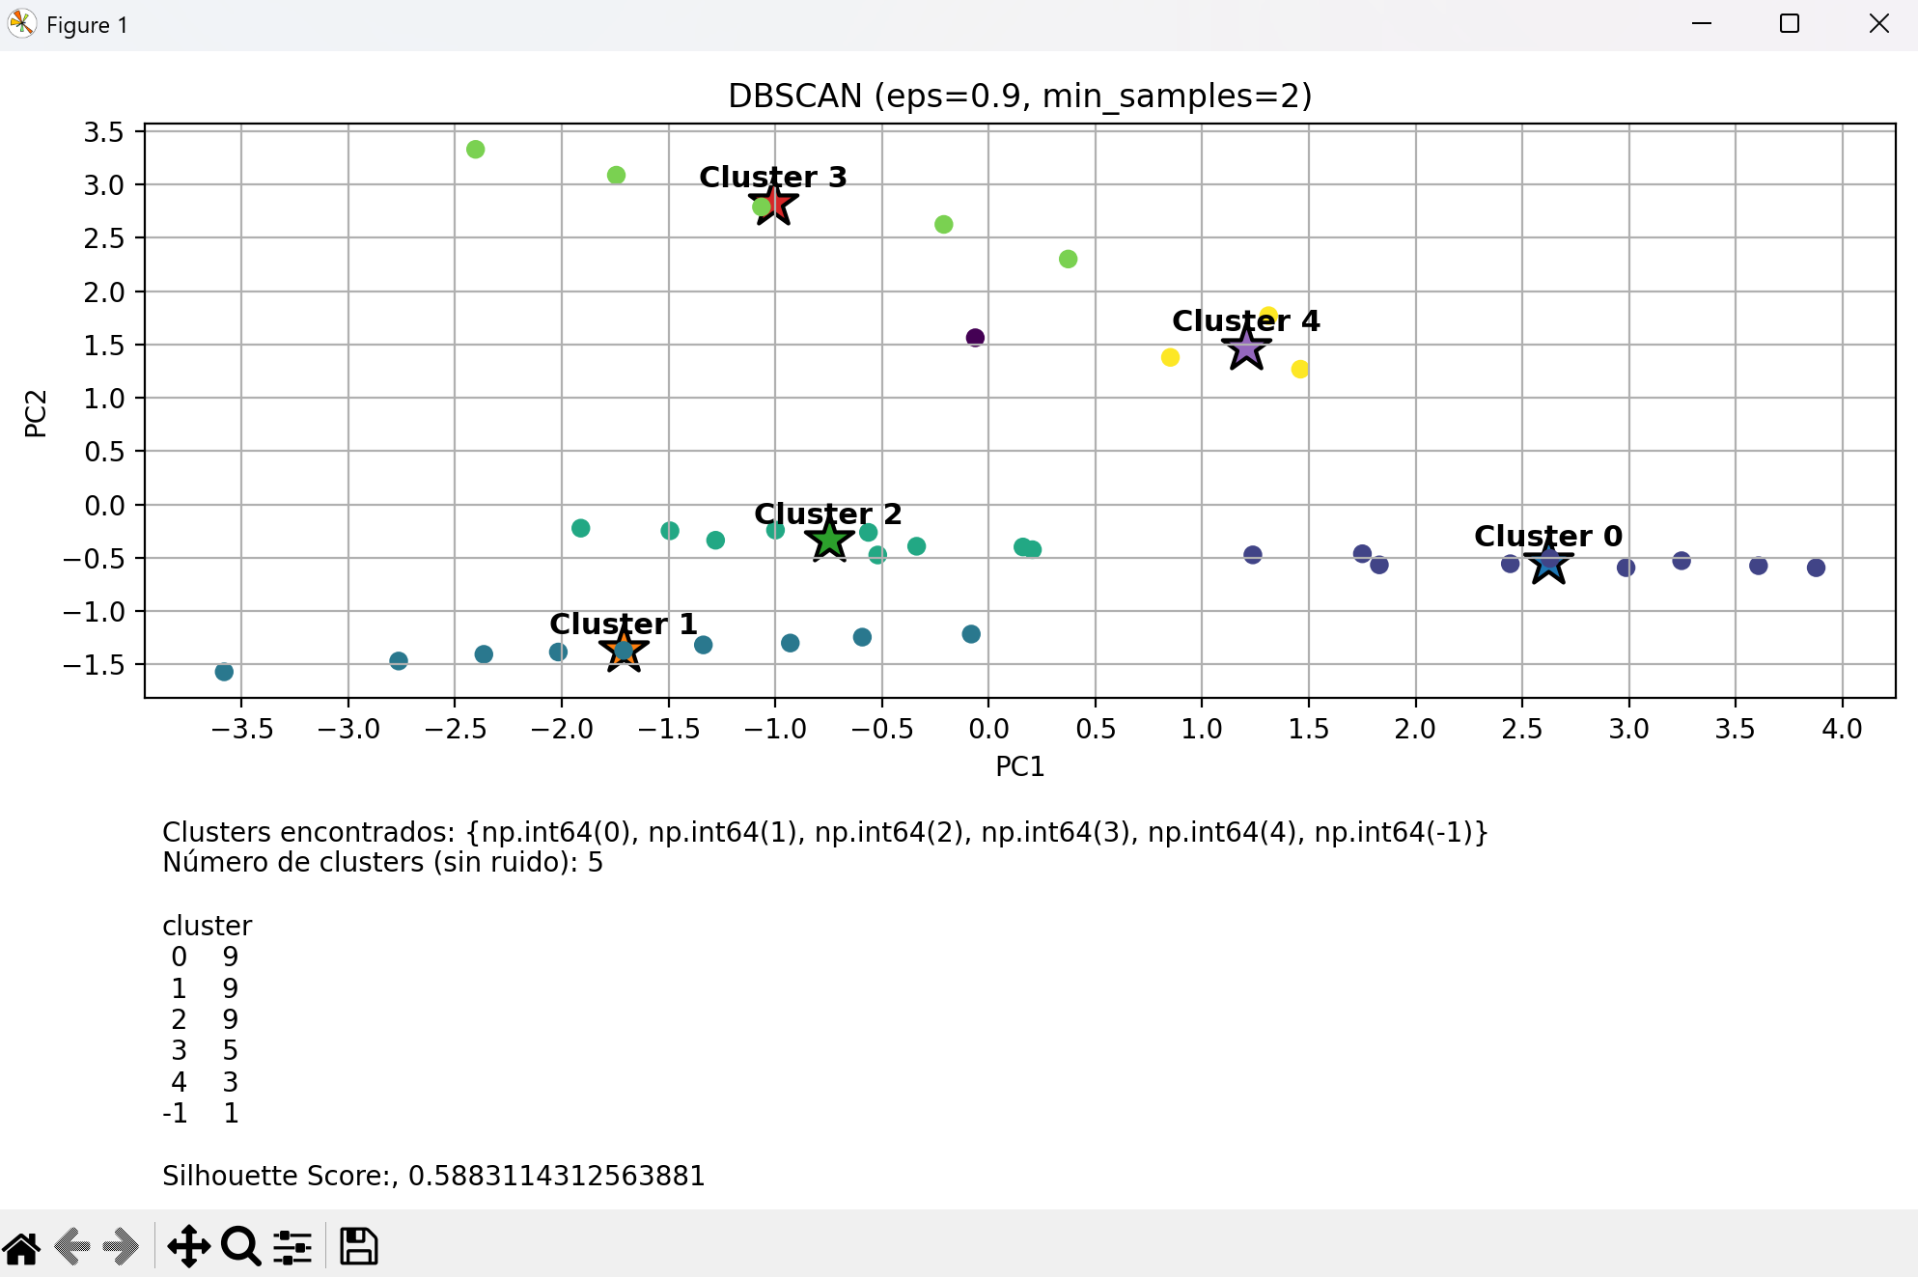
donde
- Estrellas son la media de cada cluster
- Puntos son pacientes

PARAMETROS DE REFERENCIA PARA CLASIFICACIÓN

4 < hba1cpct < 5.7

70 < glucosa_ayuno_mgdl < 100

18 < imc < 25

35 < Tgmgdl < 150

60 < hdl < 80

90 < pas_mmHg < 120
DESCRIPTIVOS POR CLUSTER:
CLUSTER 1:
CLUSTER 1
Variable | Media | Std | Q1 | Q3
hba1c_pct | 5.3333 | 0.2345 | 5.2000 | 5.5000
glucosa_ayuno_mgdl | 91.4444 | 5.8333 | 88.0000 | 96.0000
imc | 23.4222 | 1.7733 | 22.1000 | 24.8000
tg_mgdl | 109.4444 | 18.3038 | 95.0000 | 125.0000
hdl_mgdl | 59.1111 | 4.7288 | 55.0000 | 62.0000
pas_mmHg | 116.0000 | 5.4772 | 112.0000 | 120.0000
edad_anios | 34.0000 | 7.0887 | 29.0000 | 39.0000
INTERPRETACIÓN
Aunque los triglicéridos presentan una dispersión elevada, al menos 75% del grupo tiene triglicéridos de nivel normal.
Lo mismo aplica para los niveles de glucosa, que teniendo una desviación estándar considerable, tiene cuartiles que confirman el rango correcto de al menos un 75%.
Los cuartiles de la variable hdl_mgdl indican que al menos un 75% del cluster está por debajo del parámetro mínimo.
La presión asistólica está dentro de los rangos normales, teniendo una desviación de 5.4 mmhg podría considerarse homogénea.
La media de Hba1c pct está dentro de los rangos normales con una desviación bastante baja, indicando buena representación del cluster.
A su vez, la variable imc presenta una desviación moderada y una media normal.
El rango etario del cluster es heterogéneo con una desviación de 7 años.
CONCLUSIÓN: Colesterol bajo.

CLUSTER 2:
CLUSTER 2
Variable | Media | Std | CV | Q1 | Q3
hba1c_pct | 6.0778 | 0.1986 | 3.26762973 | 5.9 | 6.2
glucosa_ayuno_mgdl | 115.2222 | 7.5462 | 6.54925874 | 110 | 120
imc | 34.2222 | 2.5922 | 7.57461531 | 32.4 | 35.6
tg_mgdl | 304.4444 | 60.8505 | 19.9873934 | 260 | 340
hdl_mgdl | 35 | 3.1225 | 8.92142857 | 33 | 37
pas_mmHg | 133.4444 | 5.0277 | 3.76763656 | 130 | 136
edad_anios | 41.8889 | 5.7325 | 13.6850096 | 38 | 46

INTERPRETACIÓN
La hemoglobina esta por encima del limite normal, con un CV de solo 3.26%
Los niveles de glucosa en ayuno promedian 115.22mgdl, más alto de lo aceptable, con poco CV.
El imc promedia sobrepeso (34.22) con CV moderado. Al menos un 75% rebasa el limite de imc normal.
Triglicéridos tiene un CV alto, pero al menos 75% de los pacientes estan considerablemente por encima del límite superior normal.
El nivel de colesterol promedia un valor por debajo de lo normal con un CV moderado. Al menos 75% de los pacientes tienen un nivel de colesterol bajo.
La presión asistólica promedia un nivel mas alto de lo normal, con un CV bajo. Al menos 75% del grupo tiene un pas_mmhg mas alto de lo aceptable.
El rango etario es heterogéneo. Al menos la mitad esta entre los 38 y los 46 años.
CONCLUSIÓN: Hemoglobina ligeramente alta, alto nivel de glucosa en ayuno, triglicéridos considerablemente elevados, sobrepeso, colesterol bajo, alta presión asistólica.

CLUSTER 3
Variable | Media | Std | CV | Q1 | Q3
hba1c_pct | 5.9111 | 0.1764 | 2.98421614 | 5.8 | 6
glucosa_ayuno_mgdl | 106.8889 | 6.3136 | 5.90669377 | 102 | 111
imc | 27.1778 | 1.153 | 4.24243316 | 26.3 | 28
tg_mgdl | 177.7778 | 17.873 | 10.0535612 | 165 | 190
hdl_mgdl | 46 | 2.7386 | 5.95347826 | 44 | 48
pas_mmHg | 157.5556 | 8.3533 | 5.30181092 | 152 | 162
edad_anios | 65 | 5.5902 | 8.60030769 | 61 | 69
CLUSTER 3:

INTERPRETACIÓN
La hemoglobina esta por encima del límite normal, con CV bajo.
Los niveles de glucosa en ayuno promedian 106.88 mgdl (cerca del límite superior), con CV moderado. De acuerdo a los cuartiles, cerca del 75% está en niveles normales.
El imc promedia sobrepeso (27.17) con CV moderado. Al menos un 75% rebasa el limite de imc normal.
Triglicéridos tiene un CV alto, pero al menos 75% de los pacientes estan considerablemente por encima del límite superior normal.
El nivel de colesterol promedia un valor por debajo de lo normal con un CV moderado. Al menos 75% del grupo tiene un nivel de colesterol bajo.
La presión asistólica promedia un nivel mas alto de lo normal, con un CV moderado. Al menos 75% del grupo tiene un pas_mmhg mas alto de lo aceptable.
Al menos la mitad del grupo esta entre los 61 y los 69 años, coherente con el promedio de edad de 65 años con una desviación de 5.5 años.
CONCLUSIÓN: Hemoglobina alta, sobrepeso, triglicéridos elevados, colesterol bajo, alta presión asistólica, los miembros del grupo están entre los 61 y 69 años.

CLUSTER 4
Variable | Media | Std | CV | Q1 | Q3
hba1c_pct | 9.62 | 0.7463 | 7.75779626 | 9.1 | 10.2
glucosa_ayuno_mgdl | 232.4 | 21.3612 | 9.19156627 | 220 | 245
imc | 27.52 | 1.509 | 5.48328488 | 26.1 | 28.6
tg_mgdl | 187 | 39.1472 | 20.9343316 | 155 | 210
hdl_mgdl | 46.4 | 5.7271 | 12.3428879 | 42 | 50
pas_mmHg | 135.6 | 4.7749 | 3.52131268 | 132 | 138
edad_anios | 55 | 6.0415 | 10.9845455 | 52 | 58
CLUSTER 4:

INTERPRETACIÓN
La hemoglobina esta por encima del límite normal, con CV moderado. Al menos 75% del grupo tiene hemoglobina alta.
Hay un promedio alto de glucosa en ayuno, con CV moderado. De acuerdo a los cuartiles, al menos 75% tiene glucosa en ayuno mucho más alta de lo normal.
El imc promedia sobrepeso (27.52) con CV moderado. Al menos un 75% rebasa el limite de imc normal.
Triglicéridos tiene un CV alto, pero al menos 75% de los pacientes estan por encima del límite superior normal.
El nivel de colesterol promedia un valor por debajo de lo normal con un CV moderado. Al menos 75% del grupo tiene un nivel de colesterol bajo.
La presión asistólica promedia un nivel mas alto de lo normal, con un CV moderado. Al menos 75 % del grupo tiene un pas_mmhg mas alto de lo aceptable.
La edad promedia 55 años, con un CV moderado. Al menos 75% del grupo esta entre los 52 y los 58 años
CONCLUSIÓN: Hemoglobina alta, glucosa muy alta, sobrepeso, triglicéridos elevados, colesterol bajo, alta presión asistólica.

CLUSTER 5:
CLUSTER 5
Variable | Media | Std | CV | Q1 | Q3
hba1c_pct | 7.7667 | 0.2517 | 3.24075862 | 7.65 | 7.9
glucosa_ayuno_mgdl | 175 | 7 | 4 | 171.5 | 178.5
imc | 24.3667 | 0.611 | 2.50752051 | 24.1 | 24.7
tg_mgdl | 150 | 10 | 6.66666667 | 145 | 155
hdl_mgdl | 55.3333 | 3.0551 | 5.52126839 | 54 | 57
pas_mmHg | 122 | 2 | 1.63934426 | 121 | 123
edad_anios | 38.3333 | 3.0551 | 7.96983302 | 37 | 40

INTERPRETACIÓN
La hemoglobina promedia por encima del límite normal, con CV bajo. Al menos el 75% del grupo tiene la hemoglobina alta.
El promedio de glucosa en ayuno es alto, con CV bajo. De acuerdo a los cuartiles, al menos 75% tiene glucosa en ayuno alta.
El imc promedia un peso normal (24.36) con CV muy bajo. Al menos el 75% tiene un peso normal.
Triglicéridos promedian justo en el limite superior normal con cv bajo. Al menos el 25% del grupo tiene triglicéridos altos.
El nivel de colesterol promedia un valor ligeramente por debajo de lo normal con un CV bajo. Al menos 75% del grupo tiene un nivel de colesterol ligeramente bajo.
La presión asistólica promedia un nivel ligeramente mas alto de lo normal, con un CV muy bajo. Al menos un 75% del grupo tiene una presión asistólica ligeramente alta, mientras que al menos el 50% oscila entre los 121-123mmhg.
La edad promedia 38 años, con un CV moderado. Al menos la mitad del grupo esta entre los 37 y los 40 años
CONCLUSIÓN: Hemoglobina alta, glucosa alta, peso normal, colesterol ligeramente bajo, presión asistólica ligeramente alta.

COMENTARIOS
Se hubieran podido describir mejor los grupos de haber establecido una tabla de clasificaciones con base en parámetros de muy bajo, bajo, medio, alto, muy alto.

